Koleksiyonlar (Collections)
Adından da anlaşılacağı gibi bir koleksiyon (collection) içinde bir çok öğeyi barındıran bir nesnedir (object). Öğeler, veri gruplarından oluşur; sıralı ya da sırasız olabilirler. Bazı koleksiyonlarda aynı öğe birden çok kez (dublikasyon) koleksiyonda yer alabilir, bazılarında yer alamaz. Veri koleksiyonu yapmaktaki amacımız verilere erişim sağlamak, veriler üzerinde işlem yapmak, verileri sıralamak, yeni veri eklemek ya da mevcut bir veriyi silmek, bir verinin koleksiyon içinde olup olmadığını aramak gibi eylemleri gerçekleştirebilmektir.

Collections Framework’un özünü oluşturan şey ‘Collection’ denen arayüzdür. Bu arayüz framework’un temeli olan metotları tanımlar. List ve Set arayüzleri Collection arayüzünde olmayan metotları tanımlayarak, framework’un uygulama alanını genişletirler.

Önemli bir başka arayüz Map adını alır. Ancak Map arayüzü Collection arayüzünün bir genişlemesi değildir. Map arayüzü Collection hiyerarşisine dahil değildir; ama Collections Framework’un bir parçasıdır.

Koleksiyonların Avantajları:
1. Verileri bir araya toplamamızı ve veriler üzerinde işlem yapmamızı kolaylaştırır.
2. Yazılımcı, koleksiyon sınıfı içerisinde yer alan algoritmaları kullanarak yeni algoritma yazmak zorunda kalmaz.
3. Yazılımcıya uygulamanın performansını artıran kullanışlı algoritma ve veri yapıları sağlar.
4. Belli bir boyutları yoktur. İçerisine veri ekleyip çıkardıkça boyutları değişir. Yani yazılımcının önceden koleksiyonu boyutlandırmasına gerek yoktur.
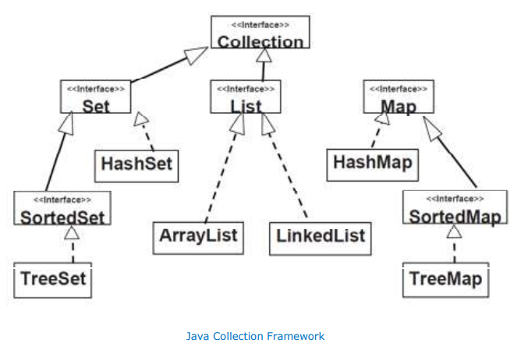

Collection: En genel gruptur.

List: Nesnelerden oluşan bir topluluktur. Topluluk içinde dublikasyon (kopya) olabilir, topluluğun belirli bir sıralaması vardır.

Set: Sırası olmayan ve duplikasyonu olmayan nesneler topluluğudur.
SortedSet: Artan sırada sıraya dizilmiş nesneler kümesidir.

Map: Her öğesine bir anahtar atanmış nesneler topluluğudur.
SortedMap: Anahtarlarına göre artan sırada dizilmiş nesneler topluluğudur.

Şekilden görüldüğü gibi, List ve Set arayüzleri Collection arayüzünü genişletir. SortedSet arayüzü Set arayüzünü genişletir. SortedMap arayüzü Map arayüzünü genişletir.

